TRƯỜNG ĐẠI HỌC NAM CẦN THƠ

**KHOA CÔNG NGHỆ THÔNG TIN**  
  
**NGUYỄN VĂN HIẾU**

**MSSV: 2110569**

**ONG KIM GIÀU**

**MSSV: 2110649**

**LỚP: DH21KMT01**

**TÊN ĐỀ TÀI  
  
Ứng Dụng Quản Lý Quán Coffe**

**ĐỒ ÁN CƠ SỞ 2**

**Ngành: KHOA HỌC MÁY TÍNH**

**Mã số ngành: 7480101**

01/2024

TRƯỜNG ĐẠI HỌC NAM CẦN THƠ

**KHOA CÔNG NGHỆ THÔNG TIN**  
  
**NGUYỄN VĂN HIẾU**

**MSSV: 2110569**

**ONG KIM GIÀU**

**MSSV: 2110649**

**LỚP: DH21KMT01**

**TÊN ĐỀ TÀI  
Xây dựng ứng dụng quản lý quán coffe**

**ĐỒ ÁN CƠ SỞ 2**

**Ngành: KHOA HỌC MÁY TÍNH**

**Mã số ngành: 7480101**

**Giảng viên hướng dẫn Giảng viên phản biện**

**Huỳnh Võ Hữu Trí Ngô Viết Thịnh**

**LỜI CẢM ƠN**

Em xin gửi lời cảm ơn chân thành đến thầy GVHD **Huỳnh Võ Hữu Trí,** giảng viên Khoa Công nghệ thông tin - trường Đại học Nam Cần Thơ đã hướng dẫn để chúng em hoàn thành đồ án này.

Em cũng xin chân thành cảm ơn các thầy cô trong trường đại học Nam Cần Thơ nói chung và các thầy cô khoa công nghệ thông tin nói riêng đã dạy em những kiến thức về các môn đại cương cũng như các môn chuyên ngành, giúp em có được cơ sở lý thuyết vững vàng và tạo điều kiện giúp đỡ em trong suốt quá trình học tập.

Mặc dù, chúng em đã có rất nhiều cố gắng nỗ lực để hoàn thành đồ án nhưng vẫn không tránh khỏi những thiếu sót. Kính mong nhận được sự đóng góp ý kiến của quý thầy cô.

*Cần Thơ, ngày tháng năm 2024*

|  |  |  |
| --- | --- | --- |
|  | **Người thực hiện 1** | **Người thực hiện 2** |
|  |  |  |
|  | **ONG KIM GIÀU** | **NGUYỄN VĂN HIẾU** |

**NHẬN XÉT CỦA GIẢNG VIÊN HƯỚNG DẪN**

*Cần Thơ, ngày …. tháng …. năm 2024*

|  |  |  |
| --- | --- | --- |
|  |  | **Giảng Viên Hướng Dẫn** |
|  |  |  |
|  |  | **ThS. Huỳnh Võ Hữu Trí** |

**NHẬN XÉT CỦA GIẢNG VIÊN PHẢN BIỆN**

*Cần Thơ, ngày …. tháng …. năm 2024*

|  |  |  |
| --- | --- | --- |
|  |  | **Giảng Viên Phản Biện** |
|  |  |  |
|  |  | **ThS. Ngô Phước Thịnh** |

**Mục Lục**

**Danh Mục từ viết tắt 9**

**CHƯƠNG 1 10**

**GIỚI THIỆU 10**

**1.1. Ứng dụng quản lý quán cafe 10**

**1.2. Lý do chọn đề tài 10**

**1.3 Hướng tiếp cận và ưu nhược điểm của đề tài 11**

**1.4 Ưu Điểm của Đề Tài 12**

**1.5 Nhược Điểm của Đề Tài 12**

**CHƯƠNG 2 13**

**CƠ SỞ LÝ LUẬN VÀ PHƯƠNG PHÁP NGHIÊN CỨU 13**

**2.1 Cơ sở lý luận 13**

**2.1.1 Quản Lý Quán Cà Phê 13**

**2.2 Phương Pháp Nghiên Cứu 13**

**2.2.1 Phương Pháp Phát Triển Ứng Dụng 13**

**2.2.2 Ý nghĩa và thực tiễn của đề tài 14**

**2.2.3 Sự tiện lợi khi sử dụng ứng dụng 15**

**Chương 3 17**

**GIỚI THIỆU TỔNG QUAN VẤN ĐỀ NGHIÊN CỨU 17**

**Tổng quan về hệ thống 17**

**3.1 Ngôn ngữ java 17**

**3.1.1 Quá trình phát triển của Java ? 17**

***Lịch sử và nguồn gốc* 17**

***Đặc điểm chính* 17**

**3.1.2 Tại sao lại chọn ngôn ngữ Java ? 18**

**3.1.3 Các quy tắc cú pháp cơ bản của Java 19**

**3.2 FireBase là gì 19**

**Tại sao lại chọn firebase ? 20**

**CHƯƠNG 4 22**

**PHÂN TÍCH YÊU CẦU CỦA HỆ THỐNG 22**

**4.1 Mô tả dự án 22**

**4.1.2 Các Use case Diagram 23**

**4.1.3 Yêu cầu chức năng 24**

**Activity Diagram 24**

**Sequence Diagram 25**

**Activity Diagram 26**

**Sequence Diagram 27**

**Activity Diagram 28**

**Sequence Diagram 29**

**Activity Diagram 30**

**Sequence Diagram 31**

**Activity Diagram 32**

**Sequence Diagram 33**

**4.2 THIẾT KẾ CƠ SỞ DỮ LIỆU 34**

**4.2.1 Sơ đồ ERD 34**

**4.2.2 Class diagram 35**

**CHƯƠNG 5 36**

**GIAO DIỆN HỆ THỐNG 36**

**5.1 Giao diện ứng dụng 36**

**5.1.1 Giao diện Welcome 36**

**5.1.2 Giao diện đăng nhập 37**

**5.1.2 Giao diện đăng ký 38**

**5.1.2 Giao diện trang chủ 39**

**5.1.3 Giao diện thực đơn 40**

**5.1.4 Giao diện quản lý nhân viên 42**

**5.1.5 Giao diện thanh toán 43**

**5.1.6 Giao diện Xem danh sách bàn 44**

**5.1.7 Giao diện Thống kê doanh thu 46**

**CHƯƠNG 6 47**

**KẾT LUẬN 47**

***Hướng phát triển* 48**

**1. Nghiên cứu thị trường và đối tượng khách hàng: 48**

**2. Xác định mục tiêu và giá trị độc đáo: 48**

**3. Thiết kế trải nghiệm người dùng (UX) tốt: 48**

**4. Phát triển tính năng và chức năng: 48**

**5. Quản lý nội dung (Content management): 48**

**6. Xây dựng chiến lược marketing: 49**

**7. Quản lý dữ liệu và đảm bảo bảo mật: 49**

**8. Liên tục cải tiến và phản hồi: 49**

**TÀI LIỆU THAM KHẢO 50**

DANH SÁCH HÌNH ẢNH

Hình 1: Use Case Diagram 23

Hình 2: Sơ đồ hoạt động 24

Hình 3: Sơ đồ tuần tự 25

Hình 4: Sơ đồ hoạt động đăng nhập 26

Hình 5: Sơ đồ tuần tự đăng nhập 27

Hình 6: Sơ đồ hoạt động tìm kiếm menu 28

Hình 7: Sơ đồ tuần tự tìm kiếm menu 29

Hình 8: Sơ đồ hoạt động giỏ hàng 30

Hình 9: Sơ đồ tuần tự giỏ hàng 31

Hình 10: Sơ đồ hoạt động gửi giỏ hàng 32

Hình 11: Sơ đồ tuần tự gửi giỏ hàng 33

Hình 12: Mô hình CSDL 34

Hình 13: Sơ đồ Lớp 35

Hình 14: Màn hình Splash 36

Hình 15: Màn hình Welcome 36

Hình 16: Màn hình Login 37

Hình 17: Màn hình Register 38

Hình 18: Màn hình Register2nd 38

Hình 19: Màn hình Home 39

Hình 20: Màn hình Navigation 39

Hình 21: Màn hình Menu 40

Hình 22: Màn hình Category 40

Hình 23: Màn hình AddMenu 41

Hình 24: Màn hình Category 41

Hình 25: Màn hình AddStaff 42

Hình 26: Màn hình Staff 42

Hình 27: Màn hình Payment 43

Hình 28: Màn hình ListTable 44

Hình 29: Màn hình EditTable 44

Hình 30: Màn hình AddTable 45

Hình 31: Màn hình EditNameTable 45

Hình 32: Màn hình DetailStatistics 46

Hình 33: Màn hình Statistics 46

Danh Mục từ viết tắt

1. SQL: Structured Query Language

2. PHP: Personal Home Page

3. CSDL: Cơ Sở Dữ Liệu

4.UC: UseCase

5. UX: User Experience

6.UI: User Interface

7.MS:System Message

8.BR: Business Rule

9.SC:Screen

**CHƯƠNG 1**

**GIỚI THIỆU**

* 1. **Ứng dụng quản lý quán cafe**

Ứng dụng quản lý quán cà phê là một phần mềm được thiết kế để hỗ trợ chủ quán và nhân viên trong việc quản lý và vận hành quán cà phê một cách hiệu quả. Ứng dụng này tích hợp nhiều chức năng như quản lý đơn hàng, kho, nhân viên, khách hàng, và báo cáo kinh doanh, nhằm tối ưu hóa hoạt động và nâng cao trải nghiệm khách hàng.

* 1. **Lý do chọn đề tài**

Chọn sử dụng ứng dụng quản lý quán cà phê mang lại nhiều lợi ích vượt trội, từ việc nâng cao hiệu quả hoạt động đến cải thiện chất lượng dịch vụ. Dưới đây là các lý do chính để chọn ứng dụng này:

- **Tăng Hiệu Quả Quản Lý và Hoạt Động**

**Tự Động Hóa Quy Trình**: Giảm bớt công việc thủ công, giúp nhân viên và quản lý tập trung vào các nhiệm vụ quan trọng hơn.

**Quản Lý Thời Gian**: Tăng tốc độ xử lý đơn hàng và giảm thời gian chờ đợi của khách hàng.

**Giảm Thiểu Sai Sót**: Hệ thống tự động hóa giúp giảm thiểu sai sót trong việc ghi nhận đơn hàng và quản lý kho.

- Quản Lý Hiệu Quả Hơn

**Theo Dõi Doanh Thu và Chi Phí**: Cung cấp báo cáo chi tiết về doanh thu, chi phí và lợi nhuận, giúp chủ quán nắm bắt tình hình kinh doanh một cách rõ ràng.

-**Tính Linh Hoạt và Khả Năng Tùy Chỉnh**

**Tùy Chỉnh Theo Nhu Cầu**: Ứng dụng có thể được tùy chỉnh để phù hợp với nhu cầu cụ thể của từng quán cà phê, từ quy mô nhỏ đến lớn.

**Khả Năng Mở Rộng**: Dễ dàng mở rộng và nâng cấp ứng dụng khi quán cà phê phát triển

## 1.3 Hướng tiếp cận và ưu nhược điểm của đề tài

***-Nghiên cứu thị trường và Nhu Cầu Người Dùng***

**Khảo Sát Người Dùng**: Thu thập thông tin từ các chủ quán cà phê, nhân viên và khách hàng để hiểu rõ yêu cầu và mong muốn của họ.

**Phân Tích Đối Thủ Cạnh Tranh**: Nghiên cứu các ứng dụng quản lý quán cà phê hiện có để tìm hiểu điểm mạnh và điểm yếu, từ đó đưa ra các tính năng cải tiến.

*-Phát Triển Từng Giai Đoạn*

**Phát Triển Theo Từng Phần**: Chia dự án thành các phần nhỏ, triển khai và kiểm thử từng phần một để đảm bảo chất lượng và dễ dàng điều chỉnh.

**Lấy Phản Hồi Liên Tục**: Thu thập phản hồi từ người dùng sau mỗi giai đoạn để cải thiện sản phẩm.

***-Phát Triển Ứng Dụng***

**Phát Triển Đa Nền Tảng**: Đảm bảo ứng dụng có thể hoạt động trên nhiều thiết bị khác nhau như máy tính, điện thoại thông minh và máy tính bảng.

## 1.4 Ưu Điểm của Đề Tài

*-Tăng Hiệu Quả Quản Lý:*

**Tự Động Hóa Quy Trình**: Giảm bớt công việc thủ công, giúp tiết kiệm thời gian và chi phí.

**Quản Lý Thông Minh**: Cung cấp các công cụ quản lý hiện đại, giúp chủ quán nắm bắt tình hình kinh doanh một cách chi tiết và chính xác.

*-Khả Năng Mở Rộng và Tùy Chỉnh:*

**Linh Hoạt**: Dễ dàng mở rộng và tùy chỉnh các tính năng để phù hợp với nhu cầu kinh doanh thay đổi.

**Tương Thích Cao**: Tích hợp dễ dàng với các hệ thống và dịch vụ khác, hỗ trợ đa nền tảng

## 1.5 Nhược Điểm của Đề Tài

*- Chi Phí Ban Đầu Cao*

**Đầu Tư Ban Đầu**: Chi phí phát triển và triển khai ứng dụng có thể cao, đặc biệt đối với các quán cà phê nhỏ với ngân sách hạn chế.

**Đào Tạo Nhân Viên**: Cần thời gian và chi phí để đào tạo nhân viên sử dụng ứng dụng hiệu quả.

*-Chi Phí Phát Triển:*

Nguồn lực tài chính: Phát triển ứng dụng chất lượng cao đòi hỏi chi phí về thời gian và tài chính cho việc thiết kế, phát triển, kiểm thử và triển khai.

Cập nhật và bảo trì: Liên tục cải tiến và sửa lỗi sau khi phát hành để duy trì và nâng cao chất lượng ứng dụng.

# CHƯƠNG 2

**CƠ SỞ LÝ LUẬN VÀ PHƯƠNG PHÁP NGHIÊN CỨU**

**2.1 Cơ sở lý luận**

**2.1.1 Quản Lý Quán Cà Phê**

**Quản Lý Hoạt Động**: Lý luận về quản lý hoạt động nhằm tối ưu hóa hiệu quả và chi phí trong quản lý quán cà phê.

**Quản Lý Nhân Sự**: Phương pháp quản lý nhân sự để đảm bảo môi trường làm việc hiệu quả và năng suất cao.

**Quản Lý Kho Hàng**: Chiến lược quản lý kho hàng để giảm thiểu lãng phí và tối ưu hóa quy trình cung ứng nguyên liệu.

*-Công Nghệ Thông Tin Trong Quản Lý*

**Ứng Dụng Công Nghệ**: Sử dụng các công nghệ thông tin và hệ thống để cải thiện quản lý và dịch vụ khách hàng.

**Hệ Thống POS**: Lý luận về hệ thống điểm bán hàng (POS) và vai trò của nó trong việc quản lý giao dịch và tồn kho.

**Đám Mây (Cloud Computing)**: Lợi ích của sử dụng đám mây trong việc lưu trữ dữ liệu, mở rộng và bảo mật thông tin

*-Phân Tích Dữ Liệu và Quản Lý Khách Hàng*

**Phân Tích Dữ Liệu**: Các phương pháp phân tích dữ liệu để dự đoán xu hướng tiêu dùng và cải thiện chiến lược kinh doanh.

**Quản Lý Khách Hàng**: Chiến lược quản lý khách hàng để nâng cao trải nghiệm khách hàng và tăng tính trung thực của khách hàng

**2.2 Phương Pháp Nghiên Cứu**

**2.2.1 Phương Pháp Phát Triển Ứng Dụng**

*Tiện lợi và tiếp cận dễ dàng:*

**Triển Khai Bậc Thang**: Triển khai ứng dụng từng bước một để đảm bảo tính ổn định và giảm thiểu rủi ro.

**Đào Tạo Người Dùng**: Cung cấp đào tạo cho nhân viên về cách sử dụng ứng dụng và giải quyết các vấn đề phát sinh.

*Phương Pháp Đánh Giá và Đo Lường*

**Đánh Giá Hiệu Năng**: Đo lường hiệu năng của ứng dụng sau khi triển khai để đánh giá sự thành công của dự án.

**Phản Hồi Người Dùng**: Thu thập và phân tích phản hồi từ người dùng để cải tiến và nâng cao sản phẩm.

**2.2.2 Ý nghĩa và thực tiễn của đề tài**

**-Về ý nghĩa:**

*Nâng Cao Hiệu Quả Quản Lý*

Ứng dụng quản lý quán cà phê giúp nâng cao hiệu quả quản lý thông qua việc tự động hóa các quy trình quản lý hàng ngày. Nhờ vào tính tự động hóa này, các hoạt động như quản lý đơn hàng, tồn kho, lập hoá đơn và báo cáo doanh thu được thực hiện nhanh chóng và chính xác hơn. Điều này giúp giảm thiểu sai sót, tiết kiệm thời gian và nâng cao năng suất làm việc của nhân viên.

*Cải Thiện Trải Nghiệm Khách Hàng*

Ứng dụng quản lý quán cà phê cũng mang lại lợi ích cho khách hàng bằng cách cải thiện trải nghiệm mua sắm và tiêu dùng. Khách hàng có thể dễ dàng đặt hàng, thanh toán và nhận được dịch vụ nhanh chóng hơn. Hệ thống cũng có thể hỗ trợ quản lý chương trình khuyến mãi, giảm giá và thẻ thành viên, từ đó tạo sự hài lòng và trung thành từ phía khách hàng.

*Tối Ưu Hóa Chi Phí Và Tăng Trưởng Kinh Doanh*

Bằng cách giảm thiểu lãng phí và tối ưu hóa quy trình kinh doanh, ứng dụng quản lý quán cà phê giúp các doanh nghiệp trong ngành giảm chi phí vận hành và tăng cường lợi nhuận. Việc quản lý kho hàng, dự đoán nhu cầu và tiết kiệm nguyên liệu là những điểm mạnh của ứng dụng này giúp doanh nghiệp duy trì sự cạnh tranh trên thị trường

#### -Về Thực tiễn

*Áp Dụng Trong Thực Tế*

Ứng dụng quản lý quán cà phê là một nhu cầu thiết yếu đối với các quán cà phê hiện đại, đặc biệt là những quán có quy mô lớn hoặc chuỗi cửa hàng. Việc sử dụng hệ thống quản lý giúp các chủ quán dễ dàng theo dõi hoạt động kinh doanh từ xa, quản lý nhiều chi nhánh, và tối ưu hóa tài nguyên.

*Lợi Ích Cụ Thể*

**Quản Lý Tối Ưu Hóa**: Tăng cường khả năng quản lý tồn kho, theo dõi doanh thu và chi phí.

**Trải Nghiệm Khách Hàng**: Cải thiện sự tiện lợi và tốc độ phục vụ, tăng sự hài lòng của khách hàng.

**Tính Năng Linh Hoạt**: Tích hợp các tính năng như đặt hàng trực tuyến, thanh toán di động, và chăm sóc khách hàng để tạo ra một môi trường kinh doanh hiệu quả và đáp ứng các yêu cầu thay đổi của thị trường.

*Hỗ Trợ Quản Lý Chiến Lược*

Ứng dụng quản lý quán cà phê không chỉ đơn giản là một công cụ hỗ trợ vận hành hàng ngày mà còn là một phần quan trọng trong chiến lược phát triển dài hạn của doanh nghiệp. Bằng cách tối ưu hóa quy trình và dữ liệu, doanh nghiệp có thể dễ dàng đưa ra các quyết định chiến lược và đáp ứng nhanh chóng các thay đổi trong môi trường kinh doanh.

**2.2.3 Sự tiện lợi khi sử dụng ứng dụng**

Ứng dụng quản lý quán coffe tích hợp nhiều tiện ích và chức năng để cải thiện trải nghiệm người dùng và tăng cường khả năng quản lí. Dưới đây là một số phần tiện ích và công dụng của trang web bán cà phê:

*Hệ thống đặt hàng trực tuyến:*

- Tích hợp hệ thống đặt hàng trực tuyến để khách hàng có thể chọn và đặt hàng cà phê dễ dàng từ trang web của chúng tôi.

- Cung cấp các tùy chọn tùy chỉnh như loại cà phê, số lượng,…

*Trang thực đơn chi tiết:*

- Hiển thị thực đơn chi tiết với mô tả chi tiết về từng loại cà phê, nguồn gốc và hương vị.

- Đưa ra thông tin về các sản phẩm phụ khác như bánh ngọt, đồ ăn nhẹ,…

*Tích hợp hệ thống thanh toán an toàn:*

- Sử dụng các cổng thanh toán trực tuyến an toàn đề đảm bảo giao dịch của khách hàng được bảo vệ.

- Hỗ trợ nhiều phương thức thanh toàn như thẻ tín dụng, ví điện tử và chuyển khoản ngân hàng.

*Chương trình khách hàng thân thiện:*

- Tích hợp chương trình tích điểm hoặc ưu đãi cho khách hàng thường xuyên.

- Gửi thông báo và ưu đãi đặc biệt cho khách hàng đăng kí nhận tin.

*Giao diện đáp ứng và thiên thiện với thiết bị di động:*

- Đảm bảo ứng dụng của chúng tôi có giao diện đáp ứng để phù hợp và tương thích với mọi loại thiết bị có kết nối mạng 3g, 4g,….

- Tối ưu hóa trải nghiệm người dùng trên điện thoại di động và tablet.

**Chương 3**

**GIỚI THIỆU TỔNG QUAN VẤN ĐỀ NGHIÊN CỨU**

**Tổng quan về hệ thống**

**3.1 Ngôn ngữ java**

Java là một ngôn ngữ lập trình và một nền tảng phần mềm được phát triển bởi Sun Microsystems (hiện nay là Oracle Corporation). Ngôn ngữ này được ra đời vào năm 1995 dưới sự lãnh đạo của James Gosling và các nhà phát triển khác tại Sun Microsystems. Java được thiết kế để có tính linh hoạt cao và có khả năng chạy trên nhiều nền tảng khác nhau mà không cần biên dịch lại (write once, run anywhere - WORA), nhờ vào JVM (Java Virtual Machine).

**3.1.1 Quá trình phát triển của Java ?**

*Lịch sử và nguồn gốc*

Java bắt đầu phát triển vào cuối những năm 1980, khi dự án Green có mục tiêu phát triển một ngôn ngữ lập trình dành cho các thiết bị gia đình. Sau đó, vào năm 1991, dự án này được đổi tên thành Oak và tiếp tục phát triển dưới sự chỉ đạo của James Gosling và đồng đội tại Sun Microsystems. Tên Java được chọn vào năm 1995, khi công nghệ này ra mắt chính thức.

*Đặc điểm chính*

**Độc lập nền tảng**: Java được thiết kế để có thể chạy trên nhiều nền tảng khác nhau nhờ JVM, giúp giảm bớt sự phụ thuộc vào hệ điều hành cụ thể.

**An toàn và bảo mật**: Java có cơ chế bảo mật nâng cao, bao gồm kiểm tra kiểu tĩnh, quản lý bộ nhớ tự động và hạn chế truy cập vào các tài nguyên hệ thống.

**Đa năng**: Java hỗ trợ nhiều loại ứng dụng khác nhau, từ các ứng dụng máy tính đơn giản đến các ứng dụng web phức tạp.

***Sự phát triển và tiếp nhận***

Java đã nhanh chóng trở thành một trong những ngôn ngữ lập trình phổ biến nhất trên thế giới, được sử dụng rộng rãi trong phát triển các ứng dụng web, ứng dụng di động (Android), trò chơi, dịch vụ điện toán đám mây và nhiều lĩnh vực công nghệ thông tin khác.

*Công cụ và cộng đồng hỗ trợ*

Java có một cộng đồng lớn mạnh mẽ, cùng với các công cụ phát triển như IDE (Integrated Development Environment) như Eclipse, IntelliJ IDEA, và NetBeans, giúp cho việc phát triển và quản lý dự án trở nên hiệu quả hơn.

**3.1.2 Tại sao lại chọn ngôn ngữ Java ?**

Việc lựa chọn ngôn ngữ Java cho một dự án phần mềm hay ứng dụng có thể được dựa trên một số lý do chính sau đây:

*Độc lập nền tảng và di động*

Java được thiết kế để có khả năng chạy trên nhiều nền tảng khác nhau thông qua Java Virtual Machine (JVM), từ đó giúp giảm thiểu sự phụ thuộc vào hệ điều hành cụ thể. Điều này làm cho Java trở thành một lựa chọn phù hợp cho các ứng dụng đa nền tảng, từ các ứng dụng máy chủ đến các ứng dụng di động (như Android).

*Cộng đồng lớn và hỗ trợ mạnh mẽ*

Java có một cộng đồng phát triển lớn mạnh, với hàng ngàn thư viện, framework và công cụ hỗ trợ, giúp cho việc phát triển và bảo trì phần mềm dễ dàng hơn. Các công cụ như IDEs (Integrated Development Environments) như Eclipse, IntelliJ IDEA và NetBeans cũng hỗ trợ rất tốt cho việc phát triển Java.

*Độ tin cậy và bảo mật cao*

Java là một ngôn ngữ có tính bảo mật cao, được thiết kế để ngăn chặn các lỗ hổng bảo mật phổ biến như buffer overflow. Mã nguồn Java được biên dịch thành bytecode trước khi chạy trên JVM, điều này giúp ngăn ngừa các lỗ hổng bảo mật liên quan đến mã máy.

*Hỗ trợ cho lập trình hướng đối tượng mạnh mẽ*

Java là một ngôn ngữ lập trình hướng đối tượng (OOP) mạnh mẽ, với các tính năng như kế thừa, đóng gói, trừu tượng hóa và đa hình. Điều này giúp cho việc tổ chức mã nguồn trở nên dễ dàng hơn và phù hợp cho các dự án lớn, phức tạp.

*Phát triển ứng dụng di động*

Java được sử dụng rộng rãi trong việc phát triển ứng dụng di động trên nền tảng Android. Việc sử dụng Java cho Android giúp cho các nhà phát triển có thể tận dụng các tính năng mạnh mẽ của ngôn ngữ này, đồng thời cũng tiện lợi trong việc quản lý mã nguồn và tài nguyên.

## 3.1.3 Các quy tắc cú pháp cơ bản của Java

Có một số quy tắc cú pháp chính cần tuân theo khi lập trình bằng Java:

* Tên tệp phải trùng với tên lớp;
* Thường thì mỗi lớp nằm trong một tệp riêng biệt có phần mở rộng .java. Các tệp lớp thường được nhóm vào các thư mục. Các thư mục này được gọi là các gói;
* Các ký tự có phân biệt chữ hoa chữ thường. Chuỗi không bằng chuỗi ;
* Bắt đầu xử lý chương trình Java luôn bắt đầu trong phương thức chính : public static void main (String [] args) . Phương thức main() là một phần bắt buộc của bất kỳ chương trình Java nào;
* Phương thức (thủ tục, hàm) là một dãy lệnh. Các phương thức xác định hành vi của đối tượng;
* Thứ tự của các phương thức trong tệp chương trình là không thích hợp;
* Hãy nhớ rằng chữ cái đầu tiên của tên lớp được viết hoa. Nếu bạn đang sử dụng nhiều từ, hãy sử dụng chữ hoa cho chữ cái đầu tiên của mỗi từ (“MyFirstJavaClass”);
* Tên của tất cả các phương thức trong cú pháp Java bắt đầu bằng một chữ cái viết thường. Khi sử dụng nhiều từ, các chữ cái tiếp theo được viết hoa ("public void myFirstMethodName()");
* các tệp được lưu với tên lớp và phần mở rộng .java ("MyFirstJavaClass.java");
* Trong cú pháp Java, có các dấu phân cách "{...}" biểu thị một khối mã và một vùng mã mới;
* Mỗi câu lệnh mã phải kết thúc bằng dấu chấm phẩy.

Biến Java và kiểu dữ liệuBiến là những thực thể đặc biệt được sử dụng để lưu trữ dữ liệu. Bất kỳ dữ liệu nào. Trong Java, tất cả dữ liệu được lưu trữ trong các biến. Bạn có thể nói một biến là một nơi dành riêng hoặc một hộp để đặt biến vào. Mỗi biến có kiểu dữ liệu, tên (mã định danh) và giá trị của nó. Các kiểu dữ liệu có thể là nguyên thủy và không nguyên thủy hoặc tham chiếu. Các kiểu dữ liệu nguyên thủy có thể là:

* Số nguyên: byte, short, int, long
* Phân số: float và double
* Giá trị logic: boolean
* Các giá trị tượng trưng (để biểu thị các chữ cái và số): char

**3.2 FireBase là gì**

Firebase là một nền tảng phát triển ứng dụng di động và web được Google phát triển, cung cấp một loạt các công cụ và dịch vụ để hỗ trợ việc phát triển, triển khai và quản lý ứng dụng. Firebase giúp các nhà phát triển tạo ra các ứng dụng chất lượng cao một cách nhanh chóng và hiệu quả.

**Tại sao lại chọn firebase ?**

- T**ích hợp toàn diện**:

Firebase cung cấp nhiều dịch vụ tích hợp sẵn, từ cơ sở dữ liệu, xác thực người dùng, lưu trữ file, đến phân tích và thông báo đẩy. Điều này giúp giảm bớt công việc tích hợp các dịch vụ từ nhiều nguồn khác nhau.

**- Cơ sở dữ liệu thời gian thực**:

Firebase Realtime Database và Cloud Firestore đều cung cấp khả năng đồng bộ hóa dữ liệu theo thời gian thực, rất hữu ích cho các ứng dụng cần cập nhật dữ liệu liên tục như chat, game hay các ứng dụng cộng tác.

**- Dễ dàng mở rộng và quản lý**:

Firebase được thiết kế để hỗ trợ mở rộng quy mô, giúp ứng dụng của bạn phát triển mà không phải lo lắng nhiều về hạ tầng. Ngoài ra, nó cung cấp các công cụ quản lý và giám sát mạnh mẽ.

**- Xác thực người dùng đơn giản và bảo mật**:

Firebase Authentication hỗ trợ nhiều phương thức đăng nhập (email/password, Google, Facebook, Twitter, v.v.), giúp dễ dàng triển khai hệ thống xác thực an toàn

**- Thông báo đẩy hiệu quả**:

Firebase Cloud Messaging cho phép gửi thông báo đẩy tới người dùng một cách dễ dàng và hiệu quả, giúp cải thiện tương tác và giữ chân người dùng.

**- Dễ dàng triển khai và lưu trữ**:

Firebase Hosting cho phép lưu trữ nội dung tĩnh và triển khai ứng dụng một cách nhanh chóng, đồng thời cung cấp CDN để tối ưu hóa tốc độ tải trang.

**- Tích hợp với các dịch vụ của Google**:

Firebase tích hợp tốt với các dịch vụ khác của Google như Google Cloud Platform, giúp bạn tận dụng các công cụ và dịch vụ mạnh mẽ của Google.

**- Hỗ trợ cộng đồng và tài liệu phong phú**:

Firebase có một cộng đồng lớn và tài liệu phong phú, giúp bạn dễ dàng tìm kiếm sự hỗ trợ và học hỏi từ các nhà phát triển khác.

**- Công cụ phân tích mạnh mẽ**:

Firebase Analytics cung cấp các báo cáo chi tiết về hành vi người dùng, giúp bạn hiểu rõ hơn về người dùng của mình và cải thiện trải nghiệm ứng dụng.

**CHƯƠNG 4**

**PHÂN TÍCH YÊU CẦU CỦA HỆ THỐNG**

**4.1 Mô tả dự án**

Dự án được xây dựng cho khách hàng là những người có đam mê thưởng thức các món ăn ngon. Nhất là khi trong thời điểm hiện nay tình hình dịch bệnh đang diễn biến căng thẳng đã khiến cho nhu cầu này khó có thể được thực hiện. Và H&T Restaurant đã được cho ra đời với mục đích mang những món ăn ngon đến tận nhà của từng khách hàng.

Cho đến thời điểm hiện tại đã dần dần hoàn thiện với các chức năng như sau:

|  |
| --- |
| **Chức Năng** |
| Đăng Nhập/Đăng Xuất |
| Chọn món |
| Xem Chi tiết món |
| Giỏ Hàng |
| Tạo bàn |
| Tìm kiếm món ăn |
| Thêm món nhanh |
| Thông báo tình trạng đơn hàng dựa vào mã đơn hàng. |
| Refresh Menu |
| Đặt Hàng |

**4.1.2 Các Use case Diagram***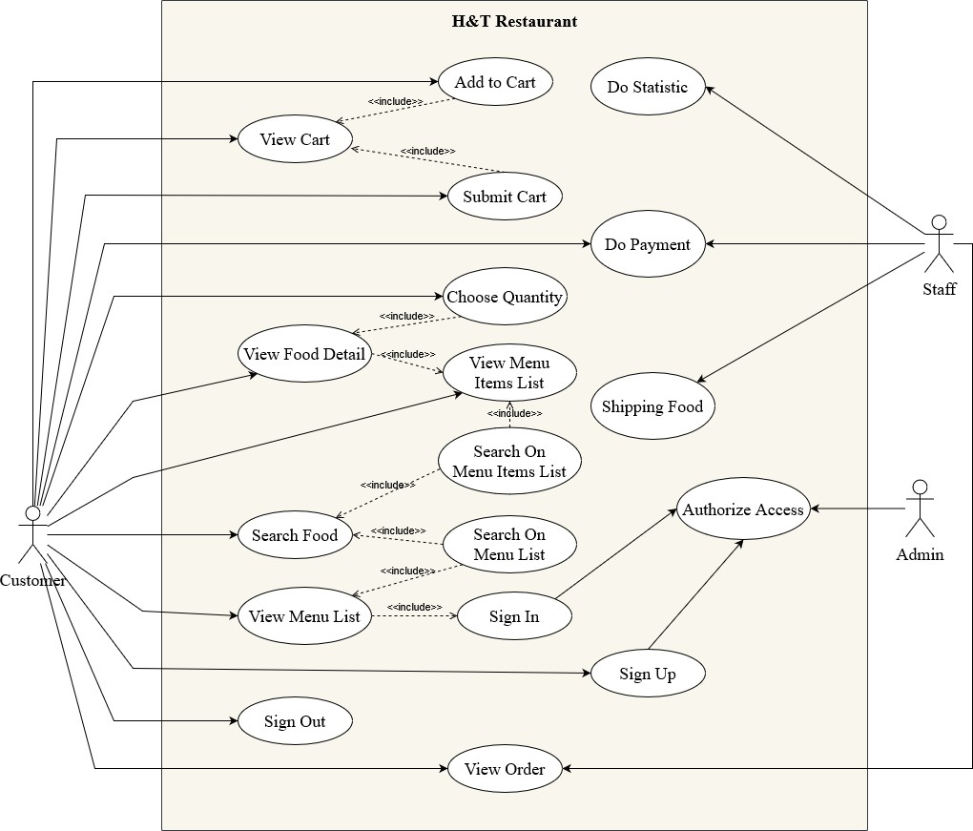*

Hình 1: Use Case Diagram

**Mô tả Actors**

**- *Admin*:** Quản lý account, bảo trì hệ thống

- ***Customer***: Khách hàng truy cập vào ứng dụng để đặt mua thức ăn, thức

Uống

- ***Staff***: Quản lý update món ăn, nhận order,…

**4.1.3 Yêu cầu chức năng**

### Activity Diagram

Hình 2: Sơ đồ hoạt động

### Activity Diagram

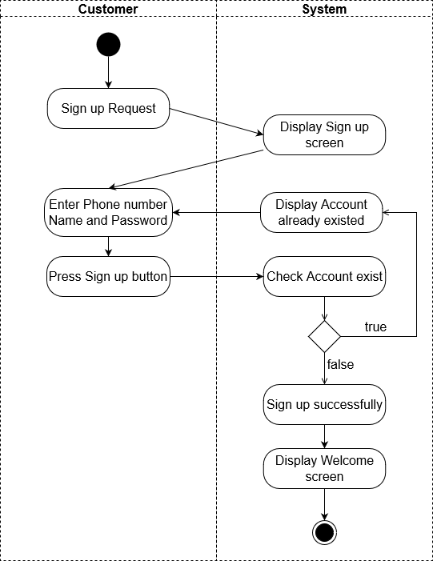Hình 4: Sơ đồ hoạt động đăng nhập

### Activity Diagram

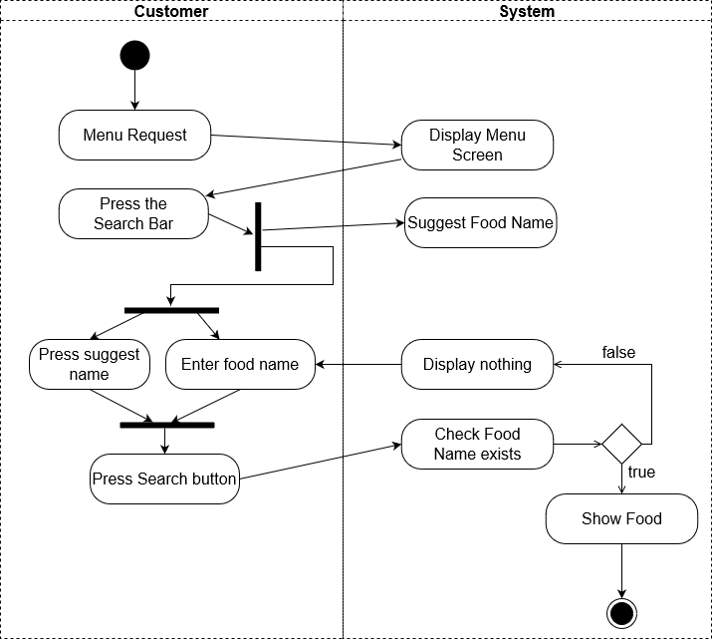Hình 6: Sơ đồ hoạt động tìm kiếm menu

### Activity Diagram

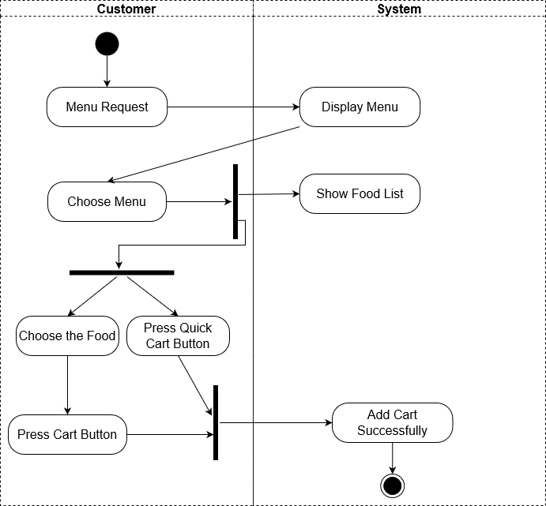***Hình 8.Sơ đồ hoạt động của giỏ hàng***

### Activity Diagram

### *Hình 10.Sơ đồ hoạt động thanh toán*

### Sequence Diagram

Hình 3: Sơ đồ tuần tự

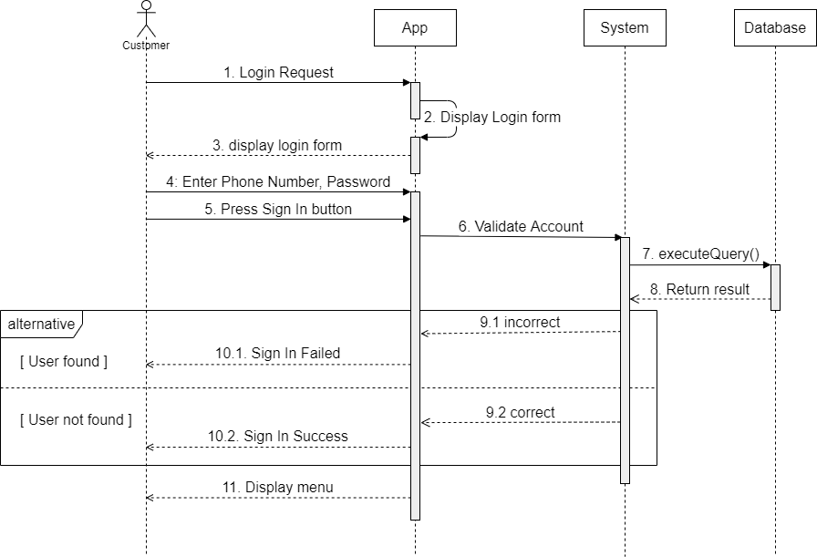

### Sequence Diagram

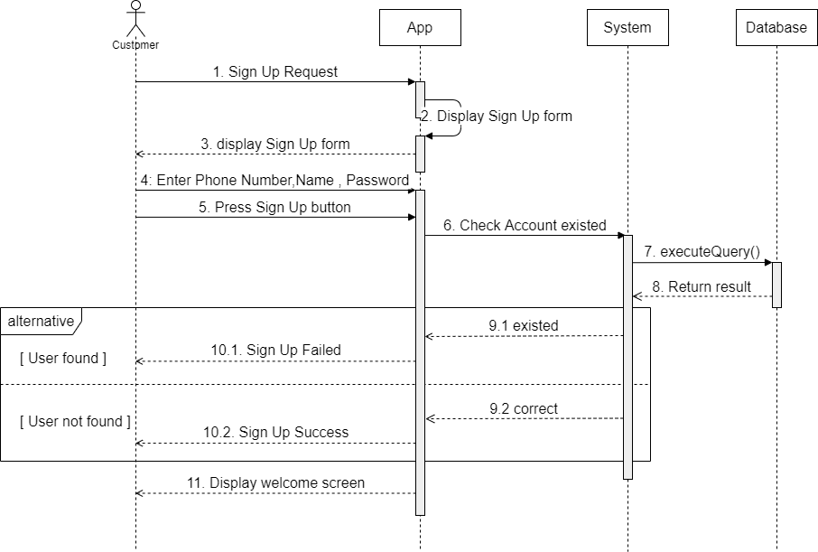

Hình 5: Sơ đồ tuần tự đăng nhập

### Sequence Diagram

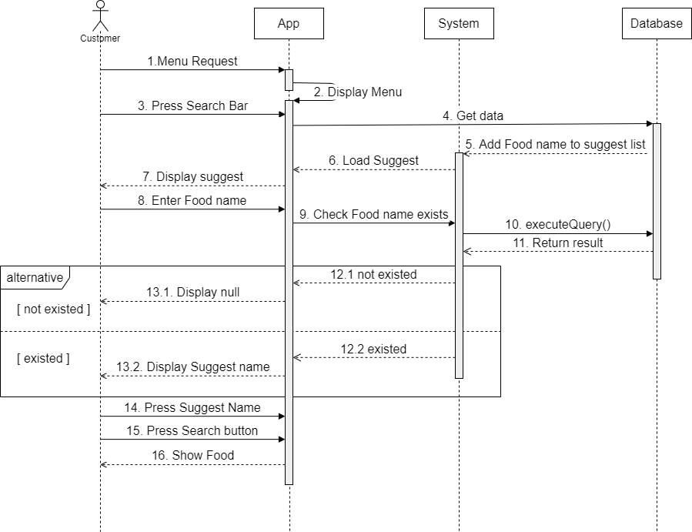

Hình 7: Sơ đồ tuần tự tìm kiếm menu

### Sequence Diagram

Hình 9: Sơ đồ tuần tự giỏ hàng

### Sequence Diagram

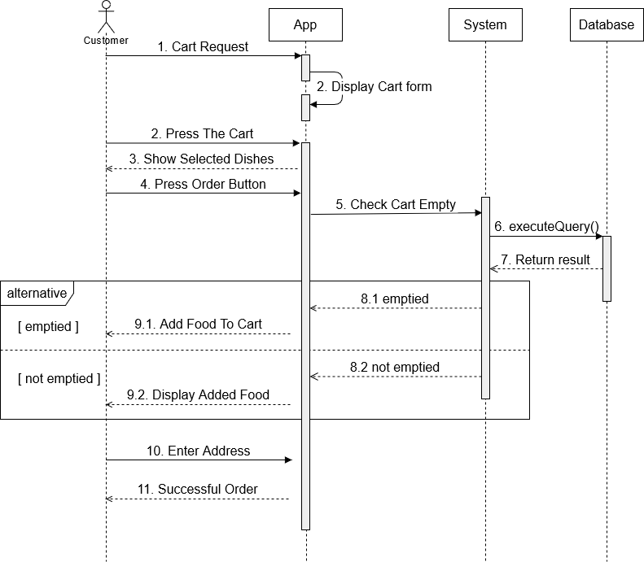

Hình 11: Sơ đồ tuần tự gửi giỏ hàng

**4.2 THIẾT KẾ CƠ SỞ DỮ LIỆU**

**4.2.1 Sơ đồ ERD**

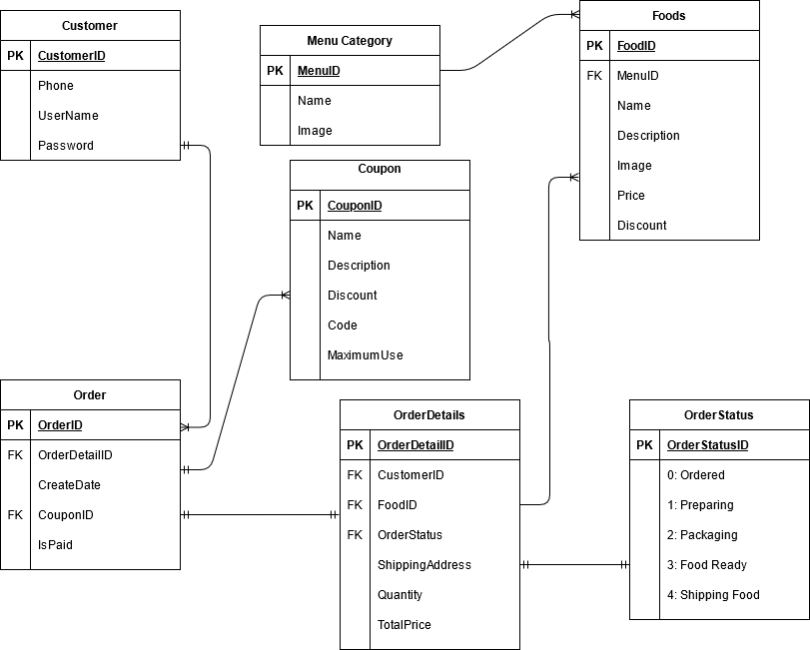

Hình 12: Mô hình CSDL

**4.2.2 Class diagram**

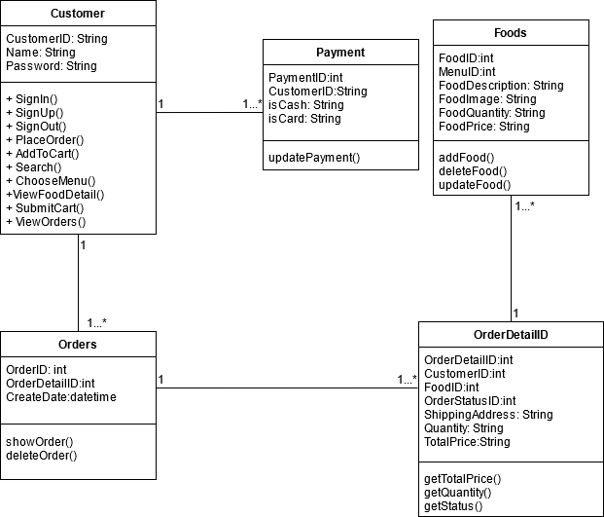

Hình 13: Sơ đồ Lớp

**CHƯƠNG 5**

**GIAO DIỆN HỆ THỐNG**

**5.1 Giao diện ứng dụng**

## 5.1.1 Giao diện Welcome

Hình 14: Màn hình Splash

Hình 15: Màn hình Welcome

## 5.1.2 Giao diện đăng nhập

Hình 16: Màn hình Login

## 5.1.2 Giao diện đăng ký

Hình 17: Màn hình Register

Hình 18: Màn hình Register2nd

## A screenshot of a phone Description automatically generatedA screenshot of a phone Description automatically generated5.1.2 Giao diện trang chủ

Hình 19: Màn hình Home

Hình 20: Màn hình Navigation

## 5.1.3 Giao diện thực đơn

Hình 21: Màn hình Menu

Hình 22: Màn hình Category

Hình 23: Màn hình AddMenu

Hình 24: Màn hình Category

## 5.1.4 Giao diện quản lý nhân viên

Hình 25: Màn hình AddStaff

Hình 26: Màn hình Staff

## 5.1.5 Giao diện thanh toán

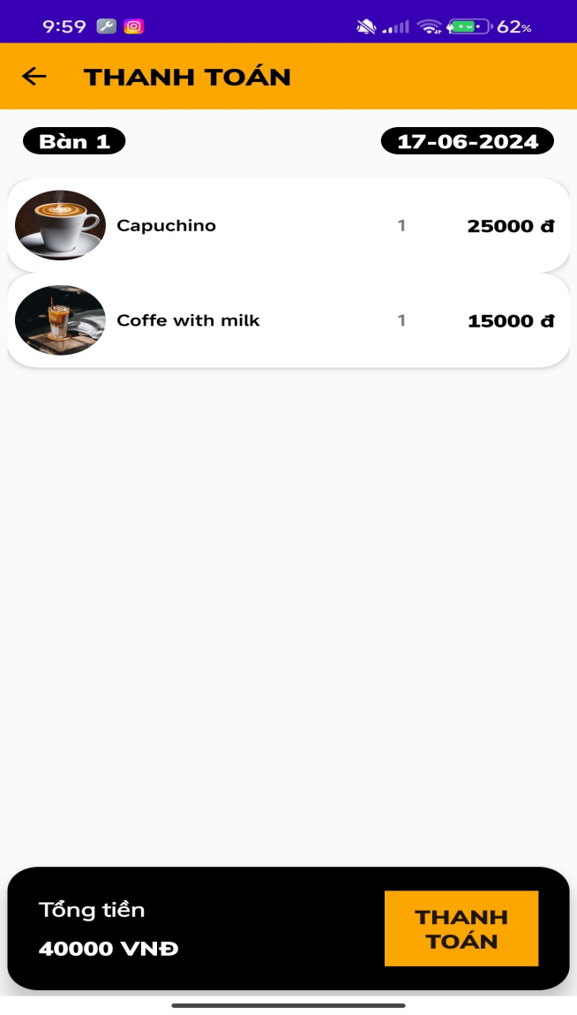

Hình 27: Màn hình Payment

## A screenshot of a phone Description automatically generated5.1.6 Giao diện Xem danh sách bàn

Hình 28: Màn hình ListTable

Hình 29: Màn hình EditTable

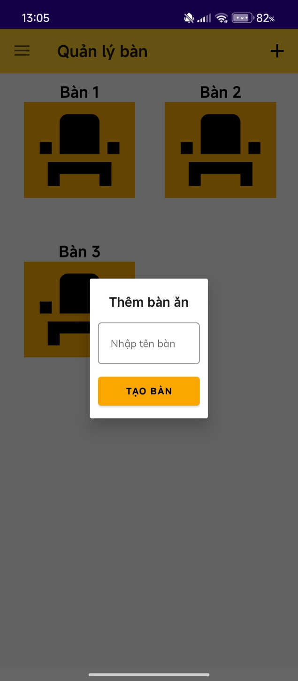

Hình 30: Màn hình AddTable

Hình 31: Màn hình EditNameTable

## 5.1.7 Giao diện Thống kê doanh thu

Hình 32: Màn hình DetailStatistics

Hình 33: Màn hình Statistics

**CHƯƠNG 6**

**KẾT LUẬN**

Ứng dụng quản lý quán cà phê được thiết kế nhằm tối ưu hóa quy trình vận hành và quản lý trong quán cà phê. Với sự kết hợp của nhiều tính năng mạnh mẽ và trực quan, ứng dụng này mang lại nhiều lợi ích thiết thực cho cả người quản lý, nhân viên và khách hàng

***- Đối với khách hàng:***

+ Trải nghiệm mua sắm thuận tiện: khách hàng sẽ có cơ hội trải nghiệm mua sắm online, từ việc xem xét và đánh giá sơ bộ, bước đầu chọn lọc về các sản phẩm và dịch vụ cà phê đa dạng đến thanh toán trực tuyến một cách nhanh chóng và tiện lợi.

+ Lựa chọn rộng rãi: Trang web có hiển thị nhiều loại thức uống nói chung và cà phê nói riêng, mang đến khách hàng những giọt cà phê chất lượng nhất, giúp khách hàng có thể dễ dàng lựa chọn theo nhu cầu và sở thích cá nhân.

+ Tiết kiệm thời gian và công sức: Việc mua cà phê qua mạng giúp tiết kiệm thời gian và công sức của khách hàng, chỉ cần vài cú click chuột, chúng ta có thể có được thức uống đúng với mong muốn, nhu cầu mà không cần phải đến cửa hàng vật lí.

***- Đối với người cung cấp dịch vụ:***

+ Mở rộng thị trường: Ngoài việc cung cấp dịch vụ tại quán, một trang web bán cà phê còn giúp mở rộng thị trường tiếp cận của khách hàng đến với nhà cung cấp dịch vụ.

+ Tối Ưu Hóa Quản Lý Hàng Hóa: Quản lý sản phẩm và tồn kho dễ dàng hơn, giúp người cung cấp dịch vụ biết được sản phẩm nào cần được tiếp thêm, cung cấp thông tin về xu hướng mua hàng và nhu cầu của khách hàng.

+ Tương Tác và Phản Hồi: Tích hợp chức năng phản hồi từ khách hàng có thể giúp cải thiện sản phẩm, dịch vụ dựa trên ý kiến ​​phản hồi trực tiếp từ người tiêu dùng.

+ Tăng Doanh Thu: Khả năng tiếp cận khách hàng mới và tăng cường mối quan hệ với khách hàng hiện tại có thể dẫn đến tăng doanh thu cho doanh nghiệp.

Tóm lại, kết quả cuối cùng khi thiết kế web bán cà phê là tạo ra một nền tảng giao thương tốt, đem lại lợi ích cả cho người tiêu dùng và người cung cấp dịch vụ, thúc đẩy sự phát triển và mở rộng kinh doanh.

***Hướng phát triển***

Việc xây dựng một ứng dụng quản lý quán cà phê lâu dài yêu cầu một kế hoạch kỹ lưỡng và có những yếu tố quan trọng cần xem xét. Dưới đây là một số bước và hướng phát triển cơ bản cho việc xây dựng và phát triển trang web:

**1. Nghiên cứu thị trường và đối tượng khách hàng:**

- Phân tích thị trường cà phê để hiểu về sở thích, thị hiếu và xu hướng tiêu dùng.

- Xác định đối tượng khách hàng mục tiêu: người yêu cà phê, người thích trải nghiệm mới, người tìm kiếm cà phê chất lượng cao, vv.

**2. Xác định mục tiêu và giá trị độc đáo:**

- Đặt ra mục tiêu cụ thể về việc cung cấp giá trị gì cho khách hàng (chất lượng, trải nghiệm, độ tiện lợi, v.v.).

- Xác định những điểm độc đáo về sản phẩm cà phê hoặc dịch vụ của bạn so với đối thủ.

**3. Thiết kế trải nghiệm người dùng (UX) tốt:**

- Tạo giao diện trực quan, dễ sử dụng và thân thiện với người dùng.

- Đảm bảo trang web tương thích với nhiều thiết bị (điện thoại di động, máy tính bảng, máy tính) và có thời gian tải nhanh.

**4. Phát triển tính năng và chức năng:**

- Tạo các tính năng giúp người dùng dễ dàng tìm kiếm sản phẩm cà phê, đặt hàng và thanh toán trực tuyến.

- Hỗ trợ chức năng đánh giá sản phẩm, gợi ý sản phẩm, chương trình khuyến mãi để tạo sự hấp dẫn.

**5. Quản lý nội dung (Content management):**

- Tạo nội dung chất lượng về cà phê, từ thông tin về nguồn gốc, cách chế biến đến cách pha chế.

- Kết hợp nội dung với hình ảnh và video hấp dẫn.

**6. Xây dựng chiến lược marketing:**

- Sử dụng các kênh marketing trực tuyến (SEO, quảng cáo trực tuyến, mạng xã hội) để tăng lượng truy cập và chuyển đổi khách hàng.

- Xây dựng một chiến lược email marketing để duy trì mối quan hệ với khách hàng cũ và tiềm năng.

**7. Quản lý dữ liệu và đảm bảo bảo mật:**

- Bảo vệ thông tin cá nhân của khách hàng và đảm bảo an toàn cho dữ liệu giao dịch.

- Thực hiện các biện pháp bảo mật như mã hóa dữ liệu, cập nhật thường xuyên và kiểm tra định kỳ.

**8. Liên tục cải tiến và phản hồi:**

- Theo dõi hiệu suất của trang web thông qua các công cụ phân tích và phản hồi từ khách hàng.

- Liên tục cải tiến trang web dựa trên thông tin phản hồi và xu hướng thị trường.

**TÀI LIỆU THAM KHẢO**

[1]. Coffe Review. (2024). "Review Cà Phê - Cẩm nang Cà phê Hàng đầu Thế Giới". <https://www.coffeereview.com/>

[2]. Công ty cổ phần thương mại dịch vụ Trà Cà Phê VN. (2014-2022). "The Coffee House - Delivery 1800 6936 <https://thecoffeehouse.com/>